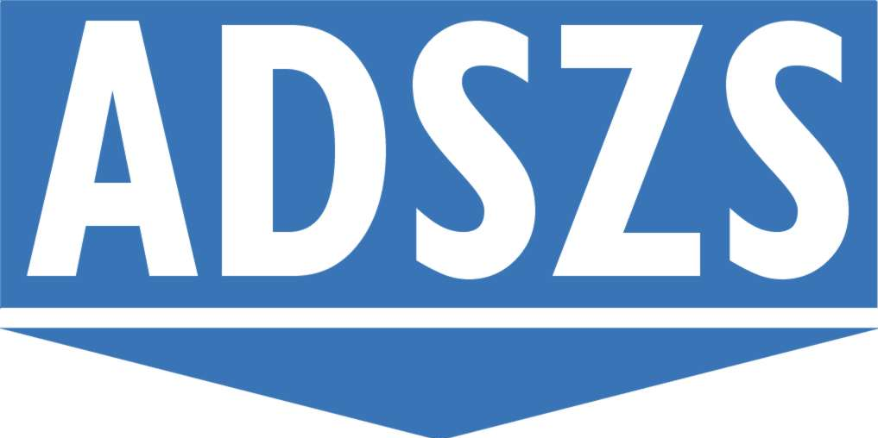
Evropská federace zakládání staveb Asociace dodavatelů speciálního zakládání staveb

EFFC – Postavení ve vztahu k užití zádržného hotovosti ve stavebním průmyslu
Pandemie covidu-19 měla obrovský ekonomický dopad na evropské hospodářství. Většina evropských zemí dává k posílení obnovy na předpandemickou úroveň a zároveň i k odpovědi na klimatickou krizi přednost investicím do infrastruktury a stavebních projektů. Je proto zásadní, aby se zrealizoval tok hotovosti ve stavebním dodavatelském řetězci pro zajištění dodávky těchto projektů a uskutečnění ekonomických, environmentálních a sociálních přínosů.
EFFC povzbuzuje k užívání praxe dobré platby (goog payment practicies) ve stavebním průmyslu, aby se tím zajistil pozitivní (nebo alespoň neutrální) cash-flow skrze dodavatelský řetězec. Špatnou praxí, která tomu brání, je užívání zádržného hotovosti - pozastavení procenta z platby za stavební práce dokud není potvrzeno dokončení bez vad. To je zamýšleno k poskytnutí zabezpečení klientů průmyslu, že jakékoli vady budou řádně napraveny. Zádržné jsou však problematická pro všechny účastníky dodavatelského řetězce a praxe „přenášení“ zádržného pro zajištění cash-flow, spolu se ztrátami zádržného v důsledku insolvence, má dopad na cash-flow a pracovní kapitál skrz celý dodavatelský řetězec.
Podle průzkumu EFFC bývá pro geotechnické dodavatele zádržné v rozsahu 5-10% hodnoty díla. Tato praxe má extrémně negativní účin. Zadržení hotovosti v nejlepším případě odsune realizaci zisku z projektu a v nejhorším uvrhne dodavatele do ztrátové pozice, když je zádržné zneužito. Náklady na právní a administrativní vymožení těchto peněz na konci projektu poškozují malé dodavatele a v konečném důsledku jsou protikonkurenční. Dopadem je vyhladovění schopnosti průmyslu investovat do lidí a zařízení, jakož i být proaktivní v přijímání nových technologií a realizaci jejich výhod.
EFFC uznává, že to není jen záležitost subdodavatele, ale často odraz obchodního vztahu mezi hlavním dodavatelem a klientem/vlastníkem projektu. Typicky je zádržné ukládáno, aby se vymohla náprava vad stavby. V případě dodavatelů zakládání se však dokončení projektu může uskutečnit roky po dokončení pilotovacích/zakládacích prací, které se typicky vyskytují krátce při zahájení projektu (rutinní záznamy našich členských federací udávají 5 let). To působí proti ekonomické udržitelnosti průmyslu.
Názorem EFFC je také, že zádržné není účinnou metodou zajištění dodržení smlouvy a dosažení kvalitativních mezí. Obvykle je užíváno k řízení hotovosti v projektu na úkor dodavatelského řetězce.
EFFC proto žádá klienty, vlády a hlavní dodavatele, aby pro zajištění toku hotovosti v dodavatelském řetězci uvážili alternativy zádržného hotovosti, jako jsou:
- pojistné záruky (insurance bonds)
- bankovní garance
- bankovní účty projektu (kde klient řádně projekt kapitalizuje)
- garance mateřské firmy
Odstraněním zádržného může být uskutečněno několik výrazných výhod pro průmysl, klienty a účastníky:
- zvýšení pracovního kapitálu v dodavatelském řetězci k podpoře investic, produktivity a vzrůstu;
- bez hrozby nespravedlivé výplaty by mělo dojít k podpoře zlepšení kvality dokončených prací na stavebních projektech a také zvýšené jistotě, že jakékoli vady, které se vyskytnou, budou řádně napraveny; a
- zvýšená spolupráce a transparentnost ve stavebním průmyslu zajištěním, že jakékoli formy zabezpečení, užité vůči vadám budou řádné a proporční.

------------------------------------------------------------------------------------------------------------

Přijato v českém překladu do souboru dokumentů Asociace Radou ADSZS
Dne ….2022.

